Муниципальное бюджетное общеобразовательное учреждение
«Средняя общеобразовательная школа №17»

КОНКУРС - ВЫСТАВКА "СОЗВЕЗДИЕ ИДЕЙ"
НОМИНАЦИЯ
"Занятие курса внеурочной деятельности"

"Быть или не быть. Бороться или сдаться.
Неудовлетворенные потребности и стресс"

Составитель:
Карпова Ксения Александровна,
педагог-организатор

г. Череповец
2017 г.

Занятие-тренинг курса внеурочной деятельности «Школа успеха»
"Быть или не быть. Бороться или сдаться.
Неудовлетворенные потребности и стресс"
Курс внеурочной деятельности «Школа успеха» включает в себя цикл тематических тренинговых занятий. Тренинговая группа имеет постоянный состав, 14 человек. Возраст участников 11-14 лет.
Все занятия строятся согласно определенной структуре:
1.Вводная часть тренинга:
- создание доброжелательной и продуктивной атмосферы;
- поддержание демократической дисциплины в форме принятия, уточнения или повторения правил группы;
- оценка уровня усвоения материала предыдущего тренинга;
- актуализация темы текущего тренинга.
2.Основная часть тренинга:
-теоретический блок;
- практический блок.
Часто деление на блоки является условным. Ведь знания на тренинге пополняются в процессе выполнения практических заданий, упражнений.
3.Заключительная часть тренинга:
-подведение итогов;
-получение обратной связи по тематике текущего тренинга;
- процедуры завершения тренинга.
Каждое занятие курса начинается и заканчивается ритуалами приветствия и прощания. Ритуал приветствия позволяет сплачивать участников группы, создавать атмосферу группового доверия и принятия. Ритуал прощания способствует завершению занятия и укреплению чувства единства в группе.

Цель тренинга: изучение путей входа из стрессовой ситуации.
Задачи:
-дать определение понятию «стресс»;
-определить признаки возникновения стресса;
- рассмотреть стадии развития стрессовой ситуации;
-изучить способы выхода из стресса, в том числе через анализ личного прошлого опыта.
Планируемые результаты занятия тренинга:
- личностные УУД: развитие умения оценивать стрессовые ситуации, стабилизация эмоционального состояния.
- регулятивные УУД: развитие способности к мобилизации сил и энергии в стрессовой ситуации, к преодолению препятствий.
- познавательные общеучебные УУД: поиск и выделение необходимой информации; постановка и формулирование проблемы, структурирование знаний, рефлексия способов и условий действия, оценка процесса и результатов деятельности.
- коммуникативные УУД: умение выражать свои мысли, умение донести свою позицию до других, уважительно относится к позиции другого.
Оборудование: мультимедийное.
Материалы: бумага, ручки, цветные карандаши, газетные листы, мячик.

Технологическая карта занятия-тренинга
Методы и техники | Детальность тренера | Деятельность участников тренинга | Планируемые результаты
Первый этап
Установление контакта. Введение в групповой процесс, определение целей и задач работы, создание соответствующего настроения у участников группы.
Групповая беседа  (5 минут) | Презентация. Слайд 1. (Заставка. Школа успеха)  -Здравствуйте, ребята! Это наша четвертая встреча. И мы уже достаточно хорошо работаем в группе. Но, тем не менее, давайте вместе еще раз проговорим правила групповой работы, принятые нами на первом занятии. | Презентация. Слайд 2. (Правила групповой работы)  Участники проговаривают правила, принятые в группе на первом занятии.  -Во-первых, все, что обсуждается в группе, остается в группе.  Во-вторых, мы обсуждаем то, что происходит здесь и сейчас.  В-третьих, мы активны.  В-четвертых, мы доброжелательны и не осуждаем других.  В-пятых, мы не перебиваем друг друга. | Коммуникативные УУД: умение уважительно относится к позиции другого.
 | -Очень хорошо! Давайте вспомним, о чем мы говорили на прошлом занятии. | Ответы участников тренинга  -Мы говорили о потребностях человека.
 | Презентация. Слайд 3. (Пирамида потребностей Абрахама Маслоу)  -Правильно. Перед нами пирамида потребностей А. Маслоу. Представим, что одна из этих потребностей, например, в отдыхе не удовлетворяется длительное время. Предположим, что некий ученик не успевает делать домашнее задание, засиживается допоздна, не высыпается. И так продолжается несколько дней. Как вы думаете, как он будет себя чувствовать? | Ответы участников тренинга  -Он будет уставшим, злым, агрессивным и т.д. | Познавательные общеучебные УУД: постановка и формулирование проблемы.
 | Презентация. Слайд 4. (Школьник в состоянии стресса)  - Вы правильно сказали, скорее всего, этот школьник будет выглядеть уставшим, будет неприветлив или даже агрессивен по отношению к окружающим. И все это признаки определенного состояния. Может ли кто-нибудь сказать какого? | Ответы участников занятия-тренинга  -Это признаки стресса.
 | -Совершенно верно, все это признаки стресса. Как вы думаете, что важно знать человеку, находящемуся в состоянии стресса? | Ответы участников  - Ему необходимо знать пути выхода из сложившейся ситуации.
 | - Правильно. И нам с вами это важно, так как стрессовые ситуации возникают и в нашей с вами жизни.  Итак, давайте попробуем сформулировать цель нашего занятия.  -Что нам необходимо сделать сегодня, чтобы достичь поставленной цели? | Участники вместе с педагогом формулируют цель и задачи занятия.  Цель: изучение путей входа из стрессовой ситуации.  Ответы участников тренинга  Задачи:  -дать определение понятию «стресс»;  -определить признаки возникновения стресса;  - рассмотреть стадии развития стрессовой ситуации;  -изучить способы выхода из стресса, в том числе через анализ личного прошлого опыта.
Второй этап
Основная часть
Ритуал приветствия  «Бег ассоциаций»  (3 минуты) | -Я прошу вас назвать свои ассоциации со словом стресс, передавая при этом мяч друг другу.  Мяч необходимо перекидывать быстро, называю первую ассоциацию, которая приходит в голову. | Участники выполняют упражнение | Коммуникативные УУД: умение выражать свои мысли.
Теоретическая часть  (10 минут) | -Сейчас вашему вниманию я предлагаю видеоролик, из которого станет ясно, что такое стресс, почему он возникает, и каковы стадии развития стресса. | Участники смотрят видеоролик | Познавательные общеучебные УУД: поиск и выделение необходимой информации; структурирование знаний.
 | -Ребята, скажите, как вы поняли, что такое стресс? | Ответы участников  -Стресс-это мобилизация организма в ответ на внешний вызов
 | - То есть в трудной ситуации наш организм настраивается на работу. Мы начинаем использовать все имеющиеся ресурсы для выхода из сложившегося положения. Если же прилагаемых усилий недостаточно, рано или поздно наступает истощение.  Перечислите, пожалуйста, признаки стресса. Многие из них вы уже называли сегодня. | Ответы участников занятия-тренинга  -Раздражительность, смена настроения, вспыльчивость и т.д.
 | Презентация. Слайд 5. (Признаки стресса)  Сейчас на слайде вы видите основные признаки стресса. Обратите внимание на те из них, которые мы еще не называли сегодня.  - Нарушение мозговой деятельности (проблемы с памятью, неспособность сконцентрироваться).  - Плохое настроение. Тревожность.  - Раздражительность. Невозможность расслабиться.  - Ухудшение самочувствия. Плохой сон.  - Апатия. Чувство одиночества. Изоляция.  Какие можно выделить фазы стресса? | Ответы участников  1.Фаза «тревоги»  2.Фаза «резистентности»  3.Фаза «истощение»
 | - -Давайте проговорим, отличительные признаки каждой фазы.  - 1.Фаза «тревоги», наступает тотчас за стресс-фактором. Организм человека начинает активироваться для борьбы с негативными эмоциями.  2.Фаза «резистентности». В этой фазе организм наиболее успешно справляется с возникшими  трудностями.  3.Фаза «истощение». Она характеризуется общим истощение организма в результате длительного воздействия факторов стресса.  В чем проявляются положительная и отрицательная стороны стресса? | Ответы участников  Мобилизация организма при стрессе - это его положительная роль. Истощение организма - это негативные последствия стресса.
 | - - Правильно. И для нас с вами важно овладеть способами и приемами борьбы со стрессом, чтобы минимизировать его негативные последствия.
Упражнение  "Что мне мешает"  (8 минут минут) | Презентация. Слайд 5. (Пирамида потребностей Абрахама Маслоу)  -В начале занятия, мы сказали, что неудовлетворенная потребность может стать причиной стресса. Это состояние можно обозначить как «хочешь, но не можешь».  Выберите, пожалуйста, одну из потребностей и смоделируйте ситуацию возникновения стресса. Постарайтесь, чтобы это была конкретная жизненная ситуация из вашего личного опыта. Если не можете – возьмите абстрактную, вымышленную ситуацию. Озвучивать ее не надо. Нарисуйте эту ситуацию или изобразите ее схематично (3 минуты). Опишите ее словами (3 минуты). А теперь сделайте со своими листочками всё что угодно, например, сомните, разорвите, выбросите и. т. д.  Групповое обсуждение (3 минуты)  Скажите, пожалуйста, что самое трудное в этом упражнении?  - Появилось ли чувство облегчения в конце? | Участники выполняют упражнение, отвечают на вопросы после него. | Личностные УУД: развитие умения оценивать стрессовые ситуации, стабилизация эмоционального состояния.
 | -Таким образом, нам надо визуализировать ситуацию и проанализировать ее. В игровой форме избавиться от неудобной для нас ситуации. Это поможет снизить тревогу уже на первой стадии развития стресса.  Чтобы снизить уровень тревоги, можно так же пропеть свою проблему в разных музыкальных стилях, или, например, мысленно довести ситуацию до абсурда. | Участники по желанию пробуют пропеть свою проблему.
«Верь в себя»  (8 минут) | -Скажите, ребята, возможно ли уместиться на таком маленьком листе. Не важно, сядете ли вы на него или встанете, или придумаете еще какой-нибудь способ (показать лист небольшого формата).  -Давайте попробуем! На пол перед собой положите развернутую газету, встаньте на нее. Сложите газету пополам, встаньте на нее.  Газету складывают до тех пор, пока кто-то из участников не сможет встать на газету. Тогда он может попросить помощи у других участников.  Групповое обсуждение (3 минуты)  Скажите, пожалуйста, что самое трудное в этом упражнении?  Появилось ли чувство облегчения, когда вы попросили помощи? | Ответы участников  -Да, нет, не знаю..можно попробовать и т.д.  Ответы участников | Регулятивные УУД: развитие способности к мобилизации сил и энергии в стрессовой ситуации, к преодолению препятствий.
-Главное, что нам важно понять, это то, что не всегда в самом начале мы можем адекватно оценить свои возможности. Как мы уже говорили, в стрессовой ситуации наши силы мобилизуются. Не все изначально верили, что уместиться на таком маленьком листе возможно, но практически все с заданием справились.
Но если мы уже пришли в фазу «истощение», нам необходимо попросить помощи других. В стрессовой ситуации это могут быть друзья, родственники, специалисты.
Заключительный этап.
Рефлексия  (3 минуты) | Презентация. Слайд 6. (Способы борьбы со стрессом)  -Конечно, разобрать все способы борьбы со стрессом невозможно за такой короткий промежуток времени. Основные моменты мы обозначили: не паниковать в самом начале, проанализировать ситуацию; адекватно оценить свои возможности, при необходимости обратиться за помощью.  Посмотрите на экран, здесь так же представлены способы борьбы со стрессом. | Участники знакомятся с другими способами борьбы со стрессом, глядя на экран.
 | Презентация. Слайд 7. (Рефлексивный экран)  Наше занятие подходит к концу.  Вы можете высказаться одним предложением, выбирая начало фразы из рефлексивного экрана:  сегодня я узнал…  было интересно…  было трудно …  я понял, что…  теперь я могу…  я почувствовал, что…  я приобрел…  я научился…  у меня получилось …  я смог…  я попробую…  меня удивило…  мне захотелось… | Участники высказываются | Познавательные общеучебные УУД: рефлексия способов и условий действия, оценка процесса и результатов деятельности.
Ритуал прощания  (3 минуты) | Сегодня на занятии мы узнали много нового. Чему то вы научились благодаря мне. Чему то я научилась благодаря вам.  Сейчас мы передадим по кругу мяч со словами «Я хочу сказать тебе спасибо за…»  (ведущий заканчивает круг словами благодарности ребятам за работу на занятии) | Участники благодарят друг друга | Коммуникативные УУД: умение с выражать свои мысли, умение донести свою позицию до других.

Список литературы:
1. Ганс Селье "Стресс без дистресса"
2. Вачков И.В. "Основы технологии группового тренинга"
3. Д.М. Рамендик "Тренинг личностного роста"

Приложение 1
Презентация «Потребности и стресс»
 | 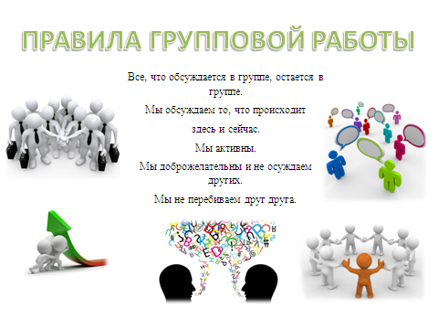
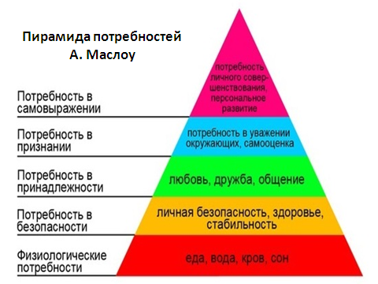
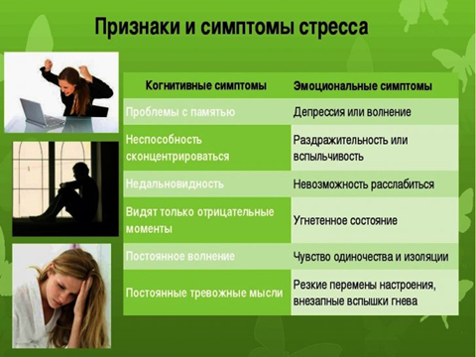 | 